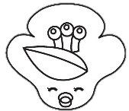
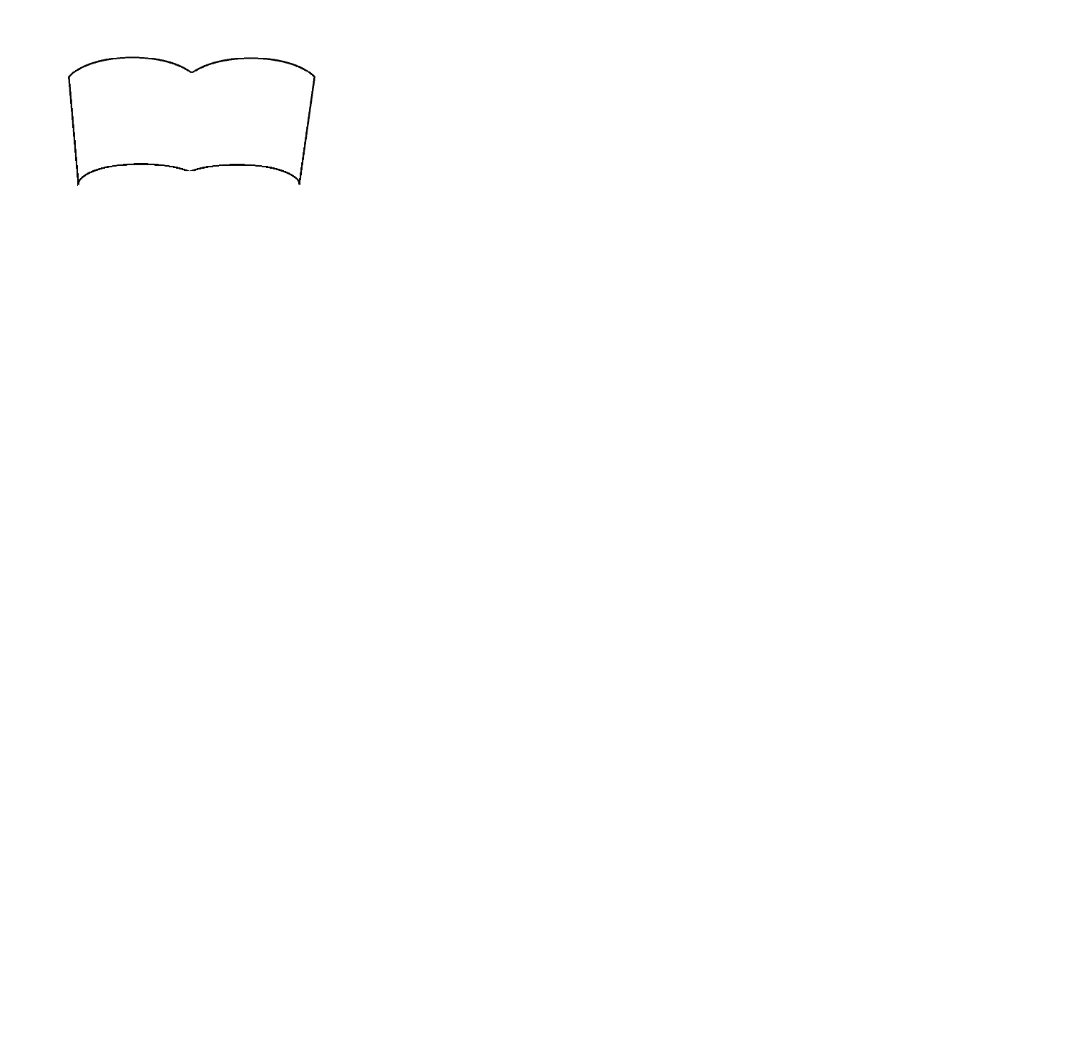
野々市小学校
図書館
2025.9発行
らいぶらりーにゅーす
へんきゃく
返却してくれてありがとう！

返却は
「返す」という
意味だよ

８月２６日（火）の登校日に本を返却してくれたみなさん、
ありがとう！
おかげさまで ３，１２３さつ 返却されました！
夏休みに全校が借りた ３，４８１さつ のうち

まだ返却していなくても大丈夫！
今手元に本がある人は、９月５日（金）までに返却しましょう。

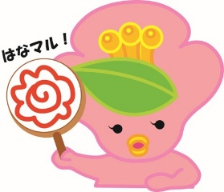

へい かん
9月5日（金）まで閉館！

月 | 火 | 水 | 木 | 金
３年生  ４年生 | ２年生  ５年生  ６年生 | １年生  ４年生 | ２年生  ３年生 | １年生  ５年生  ６年生
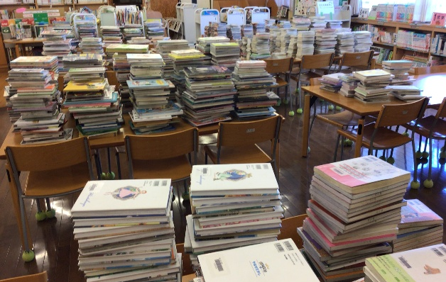
がんばって
もどしとる
からね～！
・授業時間・休み時間は、
図書館の中には入れません。
・本を返す人だけ、入れます。


9

9月８日（月）からスタート！

- 昼休みに利用できる学年 ＊

